
Isti bitsi, petit bikini (Dalida, 1960) 127 BPM
Couplet : B.Sh.hBh
Refrain : B.B.B.B
ou Bh..Bh..
Intro : A E7
A-0---------------0---0-2-0----------
E------------0-----------------4-2-0--
C------1--------------------------------

A Bm7 E7 A
Sur une plage il y avait une belle fille, qui avait peur d'aller prendre son bain
A D A / Bm7//E7 Aâ
Elle craignait de quitter sa cabine, elle tremblait de montrer au voisin
NC
Un deux trois elle tremblait de montrer quoi ?
(.) // E7 // Bm // G E7 A
Son pe – tit… itsi bitsi tini wini, tout petit, petit, bikini
E7 A E7 A
Qu'elle mettait pour la première fois, un itsi bitsi tini wini, tout petit, petit, bikini
E7 D7 â â / Aâ
Un bikini rouge et jaune à p'tits pois

NC NC + riff intro
Un deux trois voilà ce qu'il arriva
A Bm7 E7 A
Elle ne songeait qu'à quitter sa cabine, elle s'enroula dans son peignoir de bain
A D A / Bm7 // E7 Aâ
Car elle craignait de choquer ses voisines et même aussi de gê-ner ses voisins

NC
Un deux trois elle craignait de montrer quoi ?
REFRAIN

NC NC + riff intro
Un deux trois savez-vous ce qu'il arriva ?
A Bm7 E7 A
Elle doit maint’nant s'élancer hors de l'onde, elle craint toujours les regards indiscrets
A D A / Bm7//E7 Aâ
C'est le moment de faire voir à tout le monde, ce qui la trouble et qui la fait trembler
NC
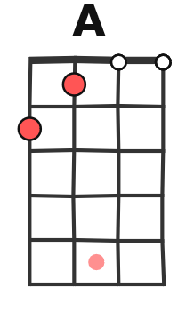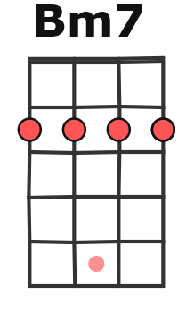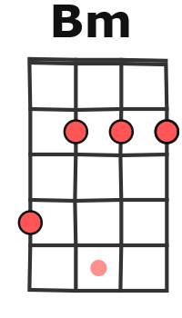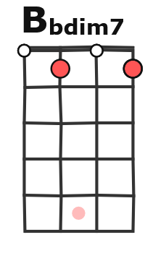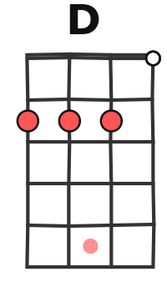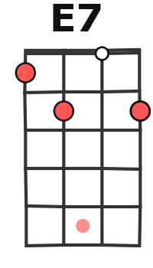
Un deux trois elle a peur de montrer quoi ?

REFRAIN

A E7 E7 A
Si cette histoire vous amuse, ( tchibidi bidi tchip ! ) on peut la recommencer ( tchip tchip ! )
A E7 E7 Aâ
Si c'est pas drôle je m'excuse, ( tchibidi bidi tchip ! ) en tout cas c'est terminé
M-A V4

